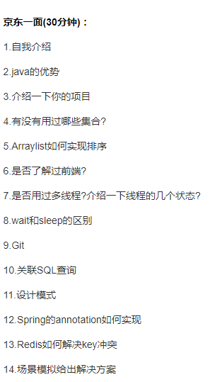

Hashmap原理 hashmap集合等的线程安全 集合实现原理

Hashmap的原理 容量为什么是2的幂次 hashcode和equals

假设现在一个学生类，有学号和姓名，我现在hashcode方法重写的时候，只将学号参与计算，会出现什么情况？

往set里面put一个学生对象，然后将这个学生对象的学号改了，再put进去，可以放进set么？并讲出为什么 多态

Nio的原理

Channel和buffer

directBuffer和buffer的区别

nio和aio的区别

StringBuffer 和StringBuilder 的区别

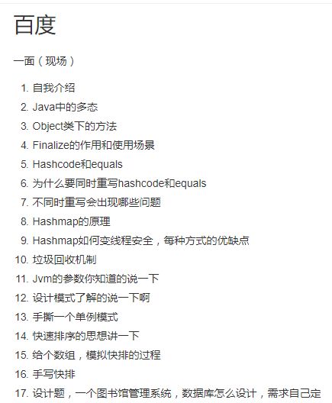

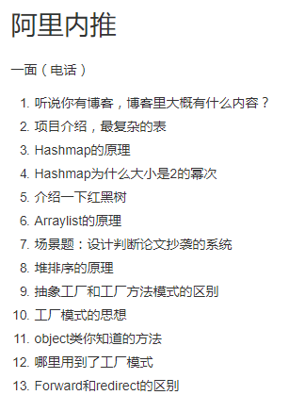分布式